

СОБРАНИЕ ДЕПУТАТОВ ЦИМЛЯНСКОГО РАЙОНА

РЕШЕНИЕ

2021 | № | г. Цимлянск

О внесении изменений в решение Собрания депутатов Цимлянского района от 13.06.2017 № 87 «Об утверждении Правил землепользования и застройки Новоцимлянского сельского поселения Цимлянского района»

В соответствии со ст. 39 Градостроительного кодекса Российской Федерации, руководствуясь Федеральным законом от 06.10.2003 №131-ФЗ «Об общих принципах организации местного самоуправления в Российской Федерации», на основании результатов публичных слушаний от 01.04.2021 по обсуждению проекта решения Собрания депутатов Цимлянского района о внесении изменений в Правила землепользования и застройки Новоцимлянского сельского поселения от 13.06.2017 № 87, руководствуясь Уставом муниципального образования Цимлянский района, Собрание депутатов Цимлянского района

РЕШИЛО:

- Внести в приложение № 2 к решению Собрания депутатов Цимлянского района от 13.06.2017 № 87 «Об утверждении Правил землепользования и застройки Новоцимлянского сельского поселения Цимлянского района» следующие изменения:
1.1. В графической части статьи 32 Карта градостроительного зонирования и зон с особыми условиями использования территории Новоцимлянского сельского поселения главы 3 выделить зону сельскохозяйственного использования СХ-2 из зоны рекреационного – ландшафтного назначения Р земельного участка расположенного по ориентиру: Российская Федерация, Ростовская область, Цимлянский район, Новоцимлянское сельское поселение, на восток на расстоянии 60-70м от земельного участка с кадастровым номером 61:41:0600003:92, согласно приложению к настоящему решению.
2. Настоящее решение вступает в силу с момента официального опубликования.
3. Контроль за исполнением настоящего решения возложить на постоянную комиссию по аграрной политике, продовольствию и природопользованию Собрания депутатов Цимлянского района.

Председатель Собрания депутатов –
глава Цимлянского района Л.П. Перфилова

Приложение
к решению Собрания депутатов
Цимлянского района от _______2021 № ___
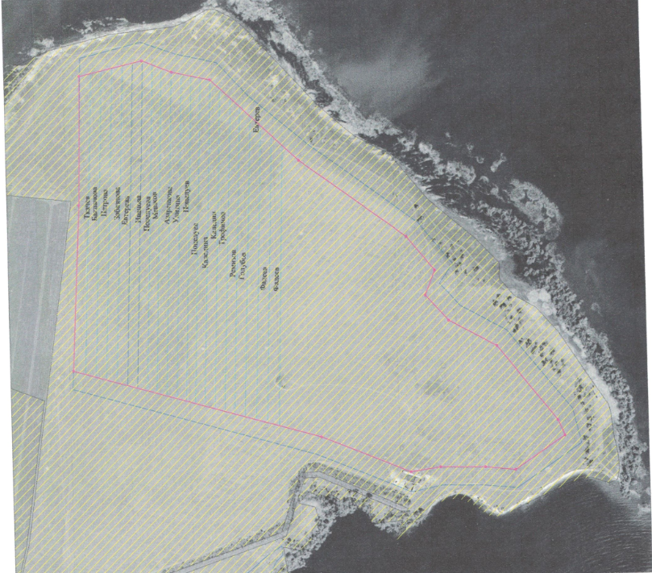
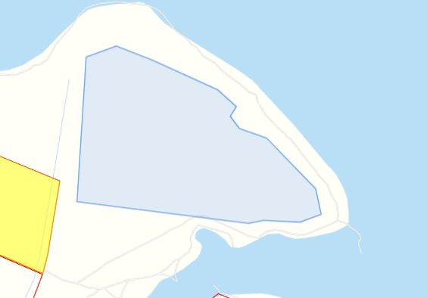

Место расположения участка
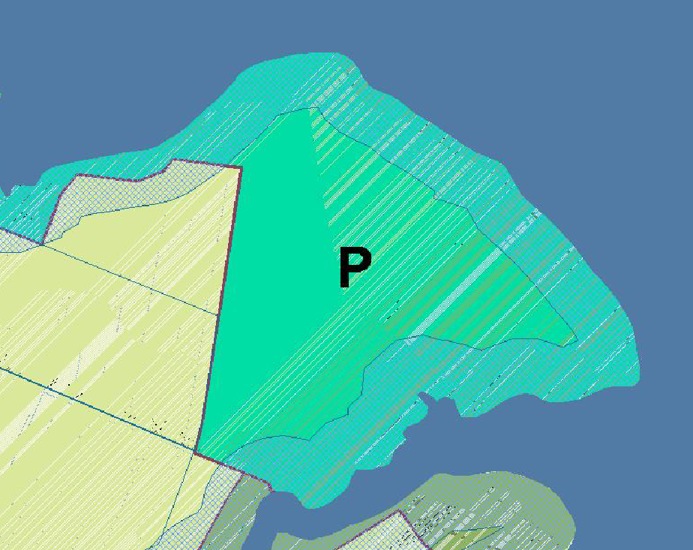

Председатель Собрания депутатов –
глава Цимлянского района Л.П. Перфилова

